À la rencontre des créations de Kimsooja

Les élèves de Terminale mode du lycée le Dolmen sont allés au Palais de justice de Poitiers accompagnés par Mme Perrin et M. Affalou, pour découvrir les créations de Kimsooja l’après-midi du Mardi 17 décembre 2019.
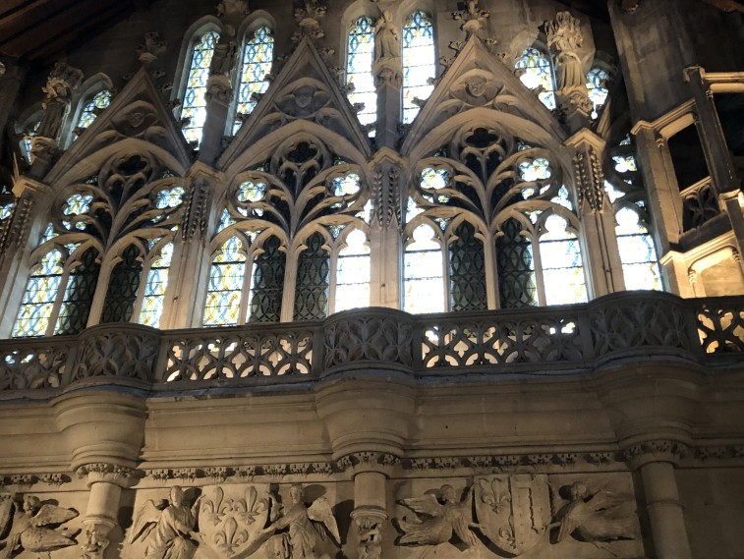
Intérieur du palais de justice.
Lors de notre arrivée vers 15h15, nous avons été pris en charge par une guide qui nous a fait découvrir la « Salle des pas perdus ». Elle nous a présenté l’histoire du quartier de Poitiers où se trouve l’ancien Palais de justice. Elle nous a parlé aussi du projet «Traversées», qui combine patrimoine architectural et art contemporain. Les artistes ont intégré leurs œuvres dans les bâtiments de la ville.

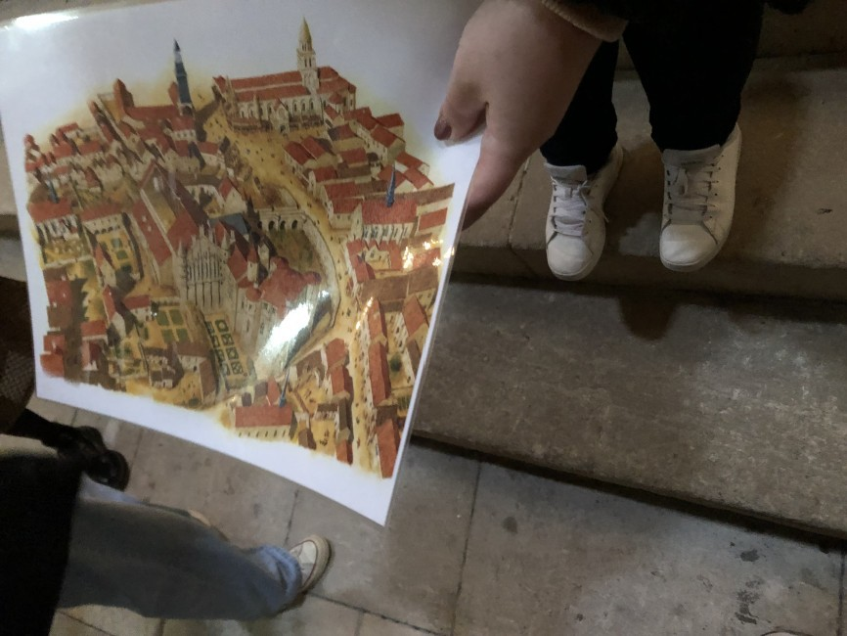
Carte historique du quartier, présentée par notre guide.

Notre guide nous à présenté la première œuvre de l’artiste Kimsooja, qui s’intitule : « Archive of mind » (archive de l’esprit). Elle se trouve sur une table ovale de 18 mètres de long, avec dessus des boules d’argile, que les visiteurs sont invités à fabriquer et à déposer. Chacun participe à l’œuvre. A la fin de l’expo toutes ces boules vont retourner dans la terre.
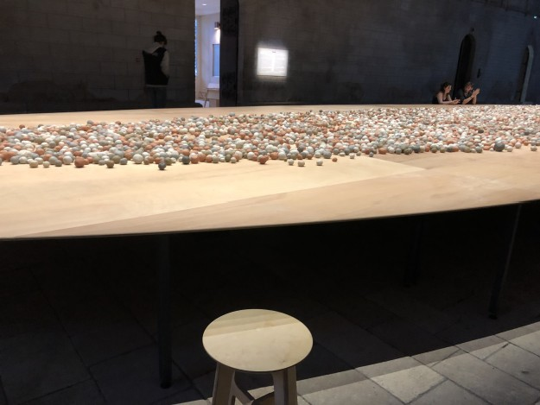
Archives of Mind
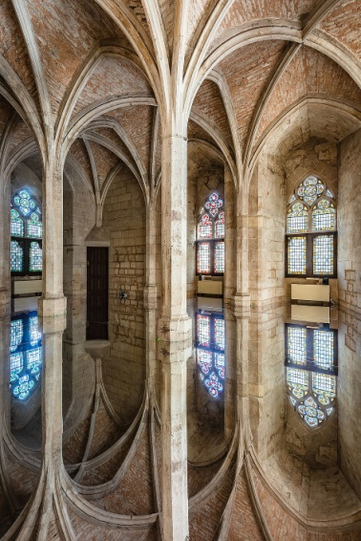
La seconde œuvre de Kimsooja se trouve dans la tour Maubergeon qui a été bâtie au 11èmeSiècle. Le nom de cette tour est lié à la vicomtesse Amauberge (née en 1079). Dans cette salle, l’artiste a réalisé une installation visuelle et sonore. Il y a un miroir par terre et le son de sa respiration. Elle invite le visiteur à la méditation. Pour entrer dans cette salle, il faut enfiler des chaussons pour ne pas abîmer le miroir. C’est magnifique car on a l’impression de marcher dans le vide !
Biographie :
Kimsooja est née en 1957. Elle à 62 ans.
Elle est née à Teagu en Corée du sud.
Elle vit désormais à New York. Elle utilise beaucoup le tissu dans ses créations. Elle est connue dans le monde entier.
Je conseille à tous les Poitevins d’aller voir ces œuvres artistiques impressionnantes.

Ce compte rendu a été réalisé par Dialamba Drame (classe de 3ème PM, en stage au CDI de l’établissement)
le 20 Décembre 2019

